- Postavitev logotipov

Priporočamo, da so na vidnem mestu na naslovni strani navedeni logotip programa razvoja podeželja, EU zastava in zastava Republike Slovenije. Pod logotipi mora biti pripis:
- Evropski kmetijski sklad za razvoj podeželja: Evropa investira v podeželje
- Prejemnik podpore iz Programa razvoja podeželja RS 2014–2020 (opcijsko – ni obvezno)

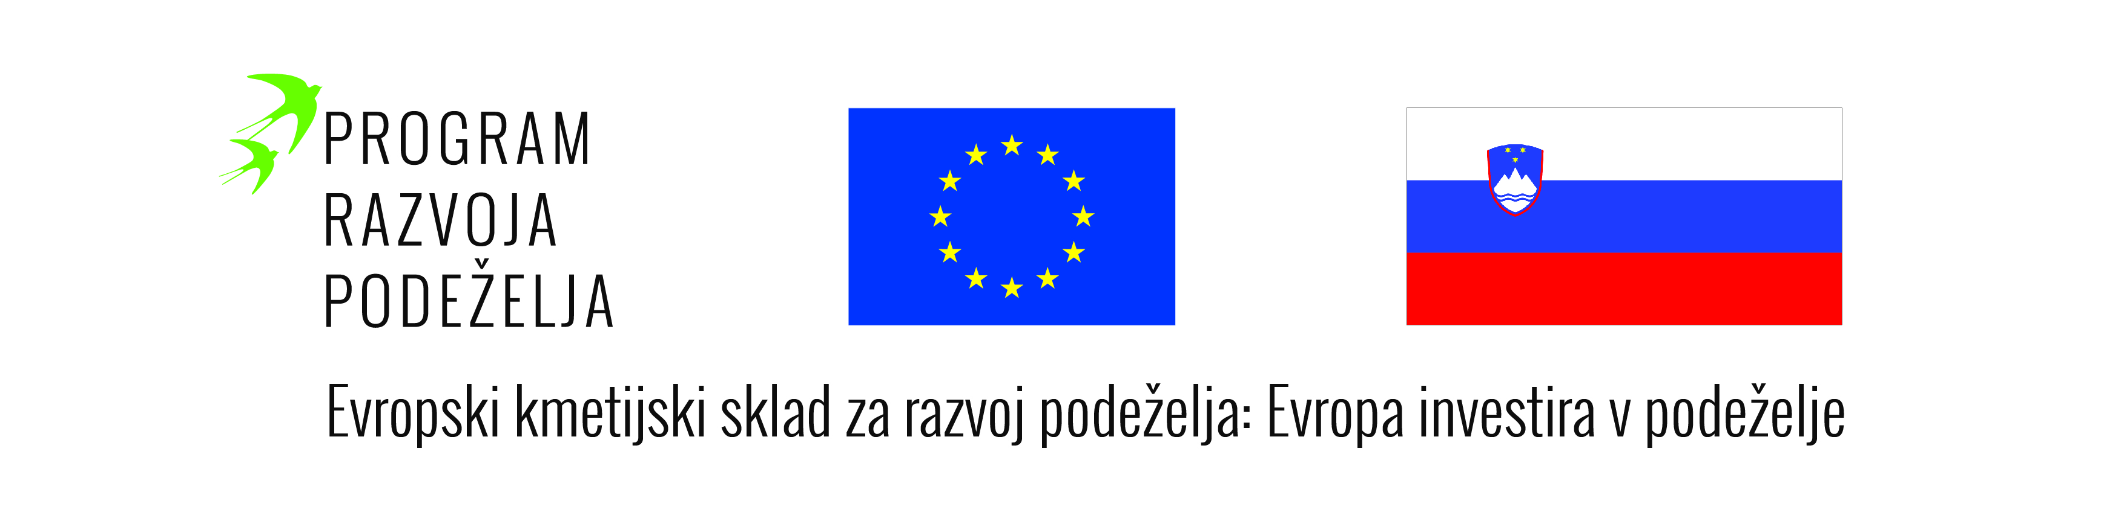
S klikom na logotipe naj se vzpostavi hiperpovezavo na podstran, kjer sledi podrobnejši opis.
Na spletni podstrani se naj ponovno nahajajo omenjeni logotipi in vzpostaviti je potrebno hiperpovezavo na:
- spletno stran Evropske komisije (http://ec.europa.eu/agriculture/rural-development-2014-2020/index_sl.htm) in
- na spletno stran programa razvoja podeželja (www.program-podezelja.si/)

- Opis podpore

Naziv aktivnosti: Dobrobit živali (ukrep 14)
Cilji: Spodbuditi rejce k izvajanju nadstandardnih oblik reje živali.
Pričakovani rezultati: Pozitivni vpliv nadstandardnih oblik reje živali na počutje živali in proizvodne rezultate ter kakovost živil živalskega izvora.
V primeru odobrenih sredstev nad 10.000 € se doda še:
Povzetek: Zdravje in dobrobit živali sta pomembna tudi z vidika zdravja ljudi, saj gre za osnovna pogoja, ki vplivata na kakovost živil živalskega izvora. Etično in odgovorno ravnanje z živalmi ter kakovost živil so pomembni cilji, ki jih skuša doseči večina razvitih držav. Zaradi zavedanja, ki ga priznava Lizbonska pogodba, da so živali čuteča bitja, ki čutijo ugodje in bolečino, je potrebno zagotoviti, da pogoji bivanja in postopki pri ravnanju z rejnimi živalmi ne vključujejo aktivnosti, ki negativno vplivajo na dobrobit živali.
Glavne aktivnosti: Izvajanje načinov in oblik reje živali, ki upoštevajo vidike dobrobiti živali, ki presegajo predpisane zahteve ravnanja ali običajno rejsko prakso.

